|  |  |  |  |
| --- | --- | --- | --- |
| DOCENTE | Daniel Pardo Vasquez | | |
| ESTUDIANTE |  | | |
| CURSO | tercero | FECHA ENTREGA |  |

**Email: dpardov@educacionbogota.edu.co**

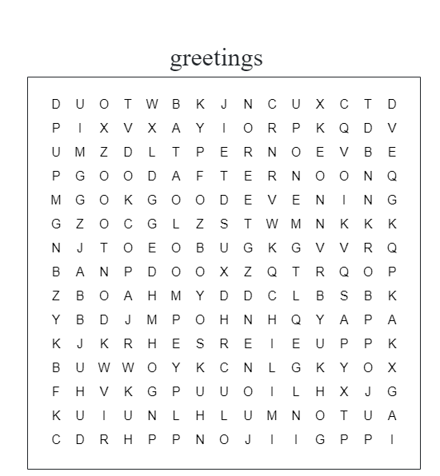

**Encuentra diferentes saludos en Inglés en la sopa de letras y encierralos en un óvalo**

|  |  |
| --- | --- |
|  |  |
|  |  |
|  |  |
|  |  |

**Write which day was yesterday and which one tomorrow.**

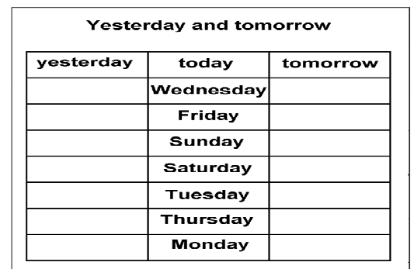

**Color the rainbow according to the instructions.**

|  |  |
| --- | --- |
| Monday: blue  Tuesday: red  Wednesday: yellow  Thursday: orange  Friday: green  Saturday: pink  Sunday: purple |  |

**Escribe que día va en el medio de acuerdo a la secuencia**

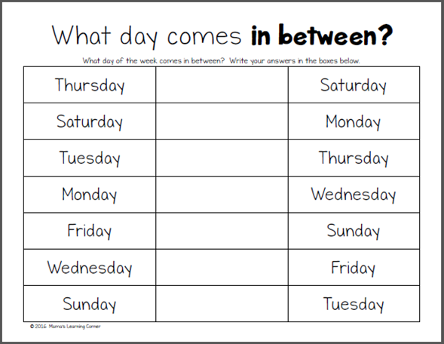

**Escribe alfrente en los cuadros las palabras en orden de los meses.**

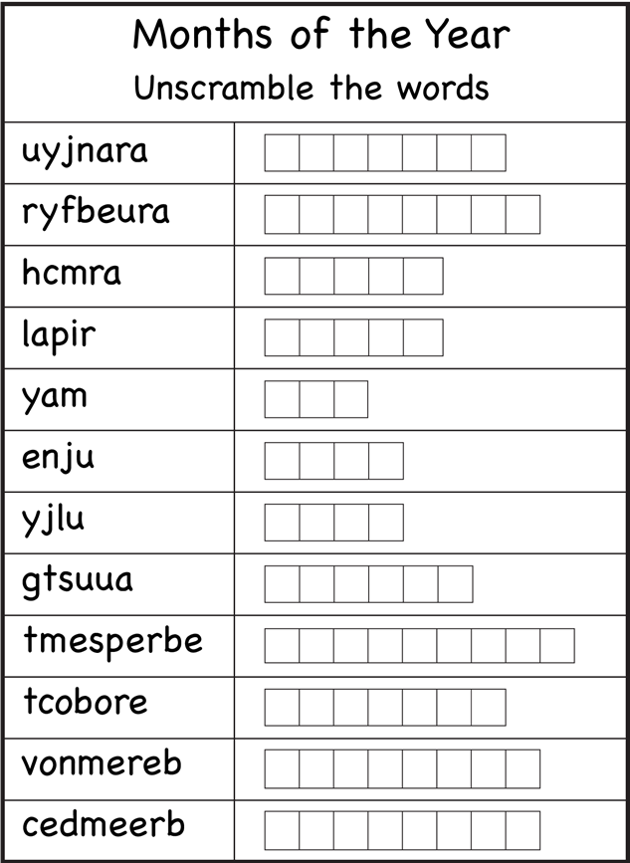

**NÚMEROS DE 1 HASTA 50**

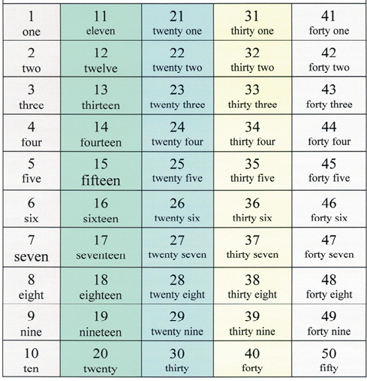

**Escribe en inglés el resultado de las sumas.**

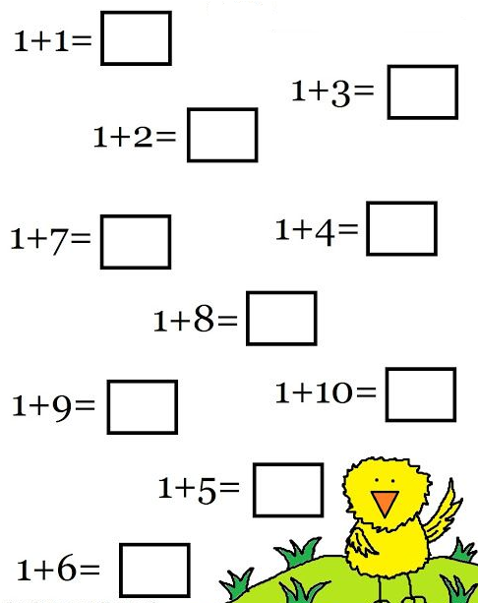

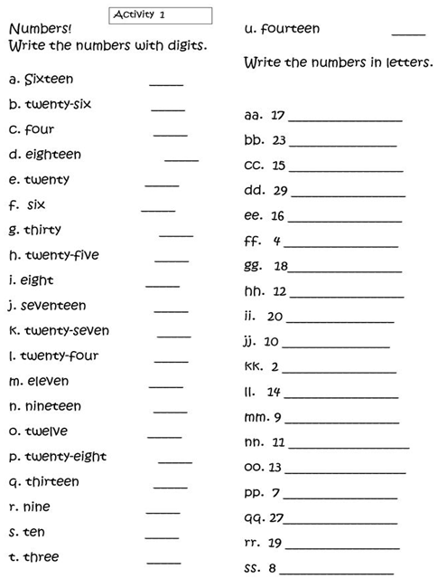

**<https://busyteacher.org/>**